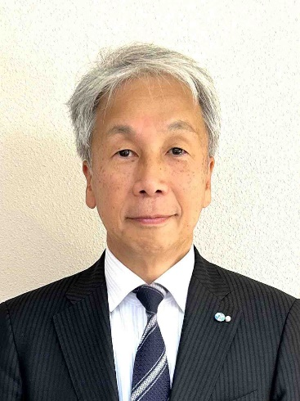
ご あ い さ つ

公益財団法人三重県スポーツ協会
理事長 木平 芳定
～三重のスポーツの未来に繋げる！！～

アスジョブみえ「トップアスリート就職支援事業」は、安定した競技力を確保するため平成２７年度より開始し、県内の企業様等のご協力のもと、これまでに234名のアスリートを採用していただきました。心より御礼申し上げます。
また、これまでご採用頂いたアスリートの皆さんに対し、社業と練習環境の確保が両立するようお取り計らい頂きましたことに重ねて感謝申し上げます。

令和３年に開催が予定されていた三重とこわか国体は、新型コロナウイルス感染症拡大のため、やむなく中止となりましたが、令和６年８月２０日、令和１７年に三重県で国民スポーツ大会（令和6年から名称変更）を開催することについて内々定を得ました。今後、令和１７年の開催向け、準備を進めていきます。
令和７年に滋賀県において開催されました第79回国民スポーツ大会では天皇杯順位15位の好成績を収めることができました。この成績は、県内の各企業様等の協力によりアスリートの雇用に理解をいただき、本県に定住し、競技者としてまた社会人として、国民スポーツ大会に向けアスリート及び企業の皆様等ともに準備いただいた賜物と考えております。

引き続き、アスジョブみえ「トップアスリート就職支援事業」を継続し、三重県のスポーツの発展に向けて努力いたす所存でございます。事業の継続についてご理解ご協力を賜りますようよろしくお願い申し上げます。

令和8年４月

